Минский городской комитет природных ресурсов и охраны окружающей среды
Наименование территориального органа Минприроды (комитет, инспекция)
до после
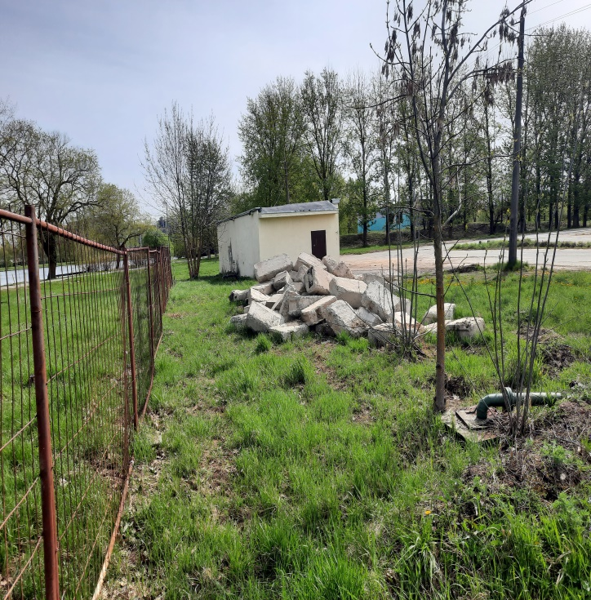 | 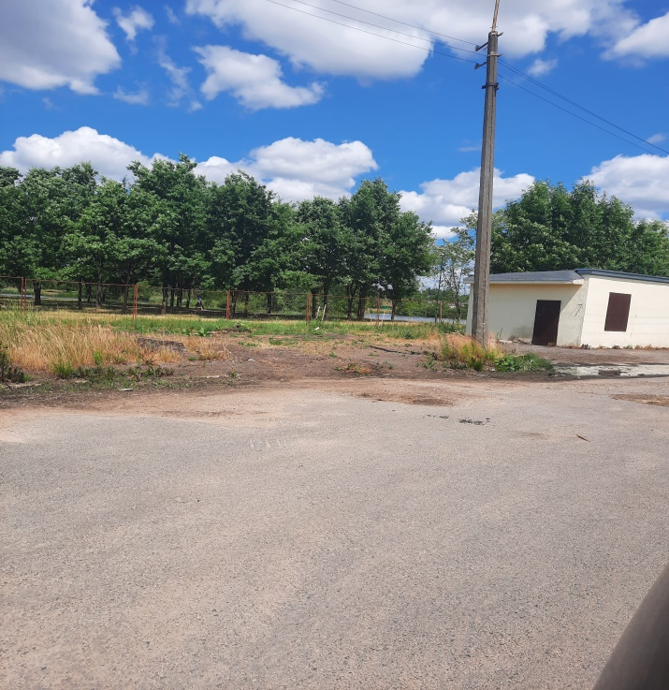
1. 30.06.2023, г. Минск, ул. Орловская, 74 (Центральный район г.Минска)
дата обнаружения и место совершение нарушения

2. Установлен факт размещения отходов в неустановленном месте
описание нарушения
3. УП «Зеленстрой Центрального района г.Минска» указано на устранение нарушений. Нарушение устранено 04.07.2023.
принятые меры по устранению нарушения (дата направления рекомендации, предписаний, информационных писем по устранению выявленных нарушений (недостатков), срок исполнения)
4. -
принятые меры по привлечению к ответственности (дата начала административного процесса, дата вынесения постановления о привлечении к административной ответственности либо освобождении от административной ответственности с вынесением предупреждения с указанием на часть статьи и статью КоАП, размер штрафа)
5. -
принятые меры по возмещению вреда, причиненного окружающей среде (дата акта об установлении факта вреда, причиненного окружающей среде, размер причиненного вреда окружающей среде, дата предъявления претензии)

Минский городской комитет природных ресурсов и охраны окружающей среды
Наименование территориального органа Минприроды (комитет, инспекция)
до после
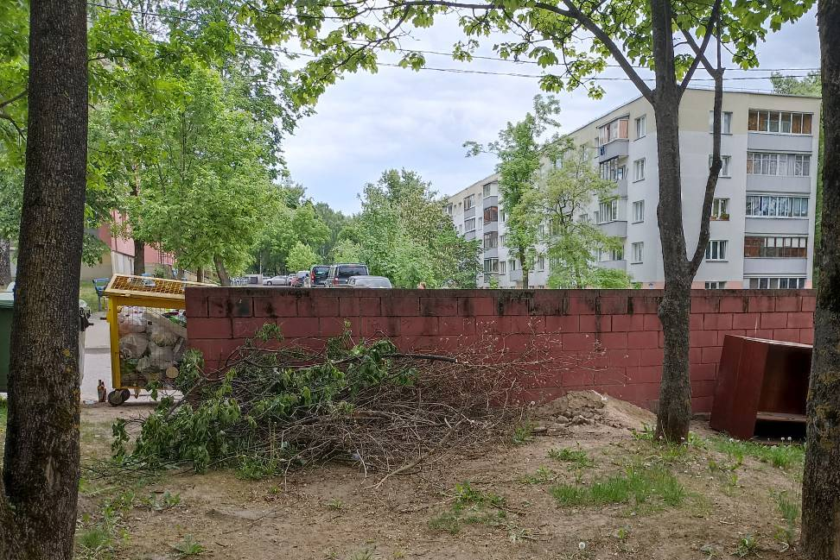 | 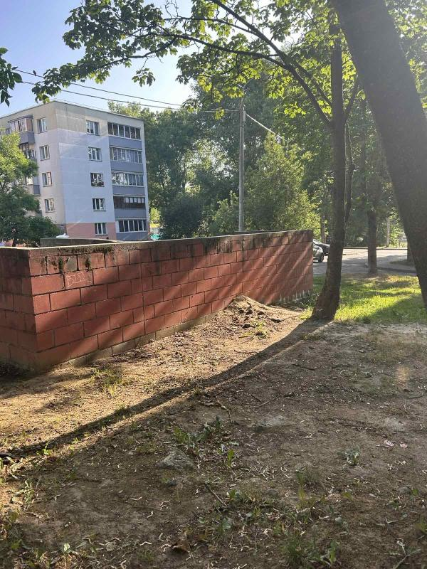
1. 30.06.2023 г. Минск, ул.Жудро, 6 (Фрунзенский р-н)
дата обнаружения и место совершение нарушения

2. Выявлен факт размещения отходов в неустановленном месте
описание нарушения
3. УП "ЖЭУ №7 Фрунзенского района г.Минска" указано на необходимость устранения выявленных нарушений. Нарушения устранены (06.07.2023)
принятые меры по устранению нарушения (дата направления рекомендации, предписаний, информационных писем по устранению выявленных нарушений (недостатков), срок исполнения)
4. -
принятые меры по привлечению к ответственности (дата начала административного процесса, дата вынесения постановления о привлечении к административной ответственности либо освобождении от административной ответственности с вынесением предупреждения с указанием на часть статьи и статью КоАП, размер штрафа)
5. -
принятые меры по возмещению вреда, причиненного окружающей среде (дата акта об установлении факта вреда, причиненного окружающей среде, размер причиненного вреда окружающей среде, дата предъявления претензии)

Минский городской комитет природных ресурсов и охраны окружающей среды
Наименование территориального органа Минприроды (комитет, инспекция)
до после
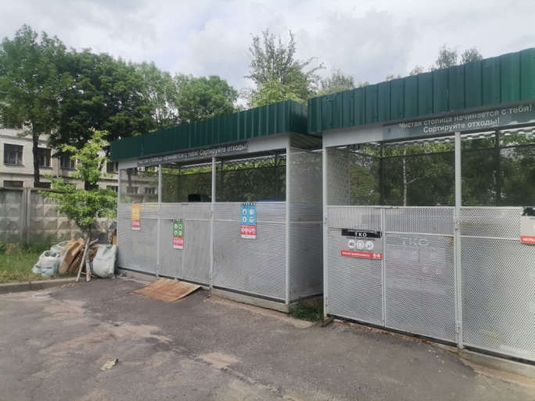 | 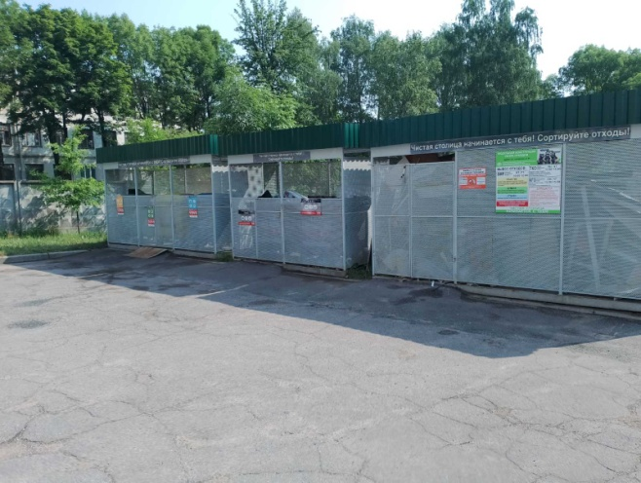
1. 29.06.2023, ул.Ангарская, 40 (Заводской района)
дата обнаружения и место совершение нарушения
2. Выявлен факт размещения отходов в неустановленном месте
описание нарушения
3. В адрес ГП «ЖЭУ № 3 Заводского района г.Минска» выданы рекомендации по устранению выявленных в ходе мониторинга нарушений (недостатков). Нарушения устранены (07.07.2023)
принятые меры по устранению нарушения (дата направления рекомендации, предписаний, информационных писем по устранению выявленных нарушений (недостатков), срок исполнения)
4. -
принятые меры по привлечению к ответственности (дата начала административного процесса, дата вынесения постановления о привлечении к административной ответственности либо освобождении от административной ответственности с вынесением предупреждения с указанием на часть статьи и статью КоАП, размер штрафа)
5. -
принятые меры по возмещению вреда, причиненного окружающей среде (дата акта об установлении факта вреда, причиненного окружающей среде, размер причиненного вреда окружающей среде, дата предъявления претензии)

